**Досуг в старшей группе**

**«В гости к бабушкам на чай»-посвящен международному дню чая 15 декабря.**

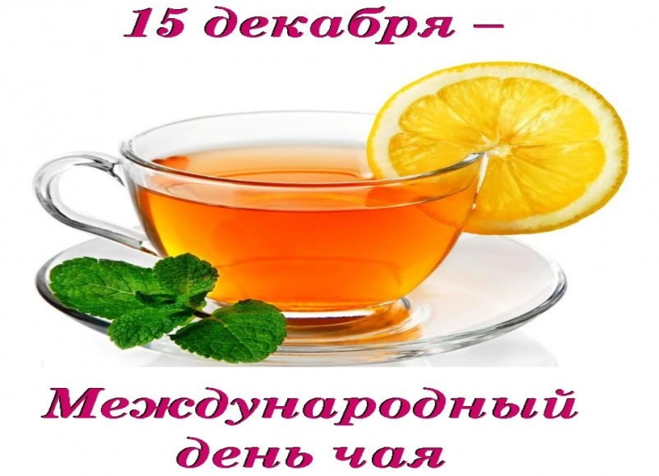

**Подготовили и провели: воспитатели**

**Цель:** вызвать у детей интерес к истории и национальным традициям России.

**Задачи:**

-воспитание культурно-гигиенических навыков;

-формирование у детей культурного поведения в обществе;

-приобщение к общечеловеческим ценностям;

-развитие свободного общения со взрослыми и в кругу сверстников;

-развитие всех компонентов устной речи детей.

**Оборудование:** самовар, скатерти,  посуда для чаепития, угощение.

***Где есть чай-***

***Там под елью рай.***

**(Пословица.)**

**Ход мероприятия**

Воспитатель. Дети, нас с вами сегодня пригласили в гости на русские посиделки. Пойдём?

Дети. Да! (Заходят в зал, их встречают «бабушки» в русских народных костюмах, здороваются.)

Бабушка: Ребята, я приглашаю вас в гости. Раньше в каждой деревне по вечерам устраивались посиделки. Люди доделывали все свои дела и собирались в одной избе для того, чтобы петь песни, частушки, играть и танцевать. На столы они накрывали красивые скатерти, ставили угощения: баранки, бублики, калачики, пироги, и во главе стола обязательно стоял самовар. Люди пили чай из блюдца мелкими глотками, чтобы не обжечься. И такое совместное чаепитие уже стало традицией русского гостеприимства. И мы с вами устроим такие посиделки.

Ребенок. Тары - бары - растабары,

Выпьем чай из самовара

С сухарями, с сушками,

Со сладкими ватрушками,

С бубликами вкусными,

С пирогами русскими!

Ребенок. Чай с вареньем и с лимоном,

С кренделями и с поклоном.

Завари, и крепкий чай

Добрым молодцам подай!

Воспитатель. А кто нам скажет, что такое чай?

( Ответы детей).

Бабушка. Чай – это прекрасный полезный напиток, пришедший к нам из далеких времен. Чай хорошо утоляет жажду, снимает усталость, придает бодрость, поднимает настроение.

Воспитатель. Хорошо, а какая страна является родиной чая? (Ответы детей).

Бабушка. Правильно, Китай. Если верить легенде, это было за много веков до нашей эры. Однажды китайский император, прогуливаясь по своим бескрайним владениям, долго плутал среди горных вершин. Истомившись от жажды, он присел отдохнуть возле небольшого деревца, листья которого источали чудесный аромат. Внезапно подул сильный ветер, и с ветви деревца сорвался молодой листочек, который плавно опустился прямо в чашу с чистой родниковой водой. Попробовав получившийся настой, император, был восхищён его нежно-зелёным цветом, удивительным вкусом и необычайно приятным ароматом. Сделав всего несколько глотков, он тут же ощутил прилив сил. Это было первое в мире чаепитие.

**Воспитатель. Посмотрите, как растёт чай.**

|  |  |
| --- | --- |
| http://tmndetsady.ru/upload/news/orig_87eff42ffa59c0b70a10123c545af831.jpg | http://tmndetsady.ru/upload/news/orig_95488d0fd589e8b357a21dceb2aa5867.jpg |

**А вот, как пьют чай в Китае, Казахстане.**

|  |  |
| --- | --- |
| http://tmndetsady.ru/upload/news/orig_f63bc9c4aad421663a7c94c1278e4cbe.jpg | http://tmndetsady.ru/upload/news/orig_d088c0edc22ace00f6e0da807ab4da92.jpg |
| http://tmndetsady.ru/upload/news/orig_7e4f2f34d5c6ae696aca7d707237f4e5.jpg | |

А кто мне скажет, как чай попал в Россию? ( Ответы детей).

Бабушка. Впервые в Россию чай привез русский посол Василий Старков, который решил порадовать царя до этих пор не виданным продуктом.

Воспитатель. Да, действительно. Это историческое для России событие произошло в 1638 году. Посмотрите, как художники изображали русское чаепитие.

|  |  |
| --- | --- |
| http://tmndetsady.ru/upload/news/orig_cc5e3090b1f096a656189bfd2ed76412.jpg | http://tmndetsady.ru/upload/news/orig_661ada5b726d4ba77135ef13ffdec323.jpg |
| http://tmndetsady.ru/upload/news/orig_ff65d5af0c7bd67d9e9902ef84aee5c2.jpg | http://tmndetsady.ru/upload/news/orig_2c8cd5762acdfd48249ec88540b4cc3f.jpg |

Ребенок. И внакладку, и вприкуску,

Пейте чай, друзья, по-русски!

Напился чаю от души,

Веселись тогда пляши!

Воспитатель. И мы с вами сейчас тоже поиграем.

**Подвижная игра «Бычок пёстренький»**

Играющие становятся в круг, с помощью считалки выбирают «бычка». «Бычок» встаёт в центр, остальные идут по кругу под песенку:

Бычок пестренький,

долгохвостенький,

Рожки востренькие,

Мы тебя поили,

Мы тебя кормили,

 На лужок водили.

Ты нас не бодай,

С нами поиграй,

Скорей догоняй!

«Бычок» им отвечает: «Му-у-у! Догоню! – и бежит за детьми, пытаясь поймать кого-нибудь. Когда «бычок» осалит игрока, тот должен остановиться. «Бычком» станет тот, кого поймают последним.

Воспитатель. А сейчас я предлагаю вам отгадать **загадки.**

1.Крепкий, терпкий, ароматный

Есть и вкладыш там занятный. (Чай)

2.В брюхе – баня,

В носу – решето,

На голове - пупок.

Всего одна рука

И та на спине. (Чайник)

3.Я бел, как снег,

В чести у всех.

В рот попал –

Там и пропал. (Сахар)

4.Стоит толстячок,

Подбоченивши бочок,

Шипит и кипит,

Всем чай пить велит. (Самовар)

5.Цветом желт и ароматен,

В чай кладут и чай приятен,

Только очень кислый он,

А зовут его… (Лимон)

6.Маленькое сдобное,

Колесо съедобное.

Я одна тебя не съем,

Разделю ребятам всем. (Бублик)

Ребёнок. На столе у нас пирог,

Пышки, да ватрушки,

Так споем же под чаек

Чайные частушки.

**Дети исполняют чайные частушки.**

Самовар поёт, гудит,

Только с виду он сердит.

К потолку пускает пар

Наш красавец самовар.

Самоварчик разогреем,

Чаю с травкой заварим.

Кто недугом заболеет

Приходите, напоим!

Воспитатель. Ребята, а вы знаете, что я держу в руках. (Ответы детей). Правильно самовар. В России первые самовары появились двести лет назад. Всем известно, что самовар - это устройство для приготовления кипятка. «Сам варит» - отсюда и слово произошло. Своим появлением самовар обязан чаю. Я вам уже рассказывала, что в Россию чай был завезен из Китая и применялся, в то время как лекарство. Известно, что первый самовар был изготовлен в Туле. Самовар – это поэзия. Это доброе русское гостеприимство. Это круг друзей и родных, теплый и сердечный покой.

|  |  |  |
| --- | --- | --- |
| http://tmndetsady.ru/upload/news/orig_84ebd53e24d5034ef7400f4fc0fb4890.jpg | http://tmndetsady.ru/upload/news/orig_22e9d79eb31e79863cac60fa201493ce.jpg | http://tmndetsady.ru/upload/news/orig_589ef0870dc2b9f79fe44e695284fe45.jpg |

|  |  |
| --- | --- |
| http://tmndetsady.ru/upload/news/orig_42bbeaebc314058f0484b423235d6ecf.jpg | http://tmndetsady.ru/upload/news/orig_c0294b92102904a59befc76ae45702d5.jpg |

**Физ.минутка.**

(Воспитатель и дети выполняют движения, проговаривая текст. Повторить 2-3 раза).

Я пыхчу, пыхчу, пыхчу,

Больше греться не хочу.

Крышка громко зазвенела:

«Пейте чай, вода вскипела!»

Воспитатель. У русского народа имеется много пословиц и поговорок о чае. Давайте их вспомним.

**Пословицы и поговорки**

• Пей чай – удовольствие получай.

• Пей чай, не вдавайся в печаль.

• За чаем не скучаем, но семь чашек выпьем.

• Чай пить не дрова рубить.

**Шуточная инсценировка «чаепития»**

В дверь стучится Марфушенька-душенька (в русском народном костюме), здоровается с присутствующими. Бабушки приглашают её за стол пить чай. Гостья усаживается за стол и нарушает все правила этикета ( ест торт руками, разговаривает во время еды, печенье ломает ложечкой, вытирает рот рукавом и т.п.). Бабушки и дети поправляют Марфушеньку, учат, как правильно вести себя во время чаепития. Марфушенька исправляется, допивает чай, благодарит за гостеприимство, прощается и уходит.

**Рефлексия.**

 Возможные вопросы:

• Как принято есть различные кондитерские изделия? (Печенье и пирожные берут руками, а торты и бисквитные пирожные едят чайной ложкой или десертной вилкой.)

• Как кладут в чай сахар? (Сахарный песок кладут общей ложкой из сахарницы, стараясь не замочить ее, а кусочки сахара берут щипчиками, ложкой или руками.)

• Как правильно обращаться с чайной ложкой во время чаепития? (Размешав чай или кофе, ложку не оставляют в чашке или стакане, а кладут на блюдце).

• Можно ли разговаривать во время еды? (когда кушаешь разговаривать нельзя.)

Бабушка. Ребята, на Руси к чаепитию всегда пекли пироги, блины, калачи. И сейчас я приглашаю вас попить  чай с нашими угощениями.

(Дети с гостями садятся за столы пить чай).

**Литература:**

1.Васильевский А.М. История чая в датах. – М, 2009.

2.Лялина Л.А. Народные игры в детском саду: Методические рекомендации. – М, 2008.

3.Современная энциклопедия «Кулинарные традиции мира». – М, 1990.

4.Цимбалова Е.С. Традиции русского чаепития. – М, 2010.